成都大学
教务管理系统
教师-操作指南

Version 1.0

Written By Shanghai SupWisdom Information Technology Co., LTD.
上海树维信息科技有限公司
©2020
All Rights Reserved
目录
1. 系统访问 3
1.1. 登录地址 3
1.2. 登陆账号 3
1.3. 常见问题 4
2. 常用功能 5
2.1. 查看课表 5
2.2. 调课申请 5
2.3 考试安排 7
2.4. 成绩录入 7
2.5. 教室借用 8

系统访问

1.1. 登录地址
使用浏览器访问：http://jiaowu.cdu.edu.cn
建议使用浏览器：IE9以上、Firefox、Chrome
注：在校园网内可直接访问、校外网络需登录VPN后访问（https://vpn.cdu.edu.cn/）。

图1.1

1.2. 登陆账号
用户名：教职工工资号
密码：统一认证密码（账号密码问题，请联系学校信息中心84616931）
登录成功后，展示如下：
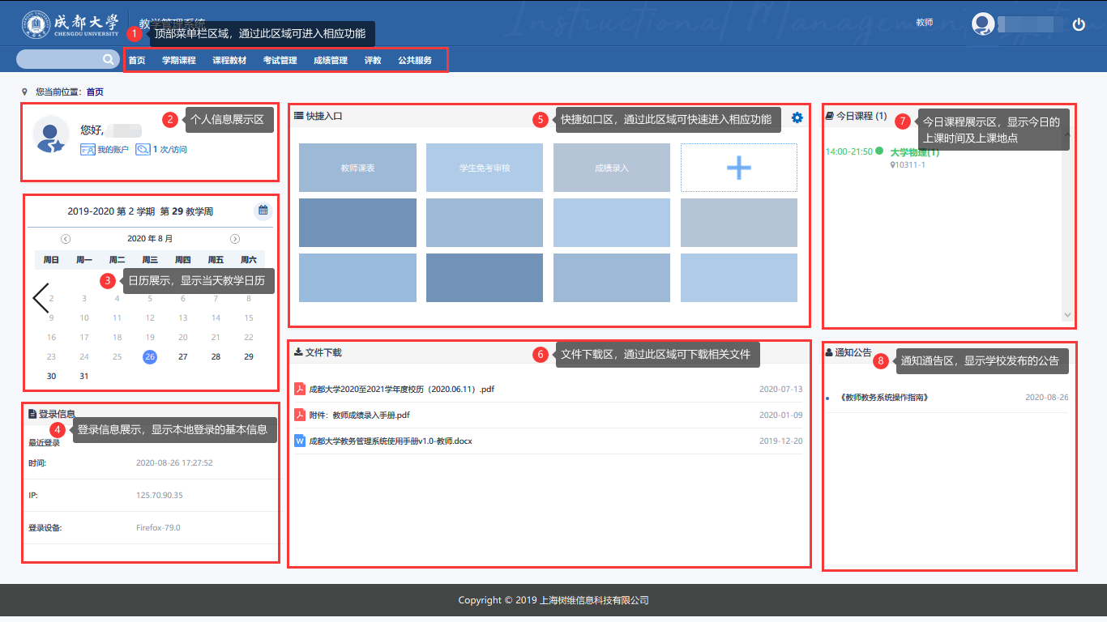
如上图所示，主页面由以下几部分组成：
1.基本功能区（右上）：若用户存在不同身份，可点击下拉选项，再点击切换按钮，进行切换。
2.顶部菜单栏（顶部）：鼠标放置于此，将自动展示菜单，点击相应功能，进入功能页面。
3.个人信息展示区（左侧）：展示登录人和登录次数，点击我的账户可进入个人信息页。
4.教学日历（左侧）：显示当前教学日历，点击右上角日历按钮，可展现所有教学周。
5.登录信息展示区（左下）：显示本次登录信息。
6.快捷入口区（正中）：点击“+”号或右上角齿轮按钮可将常用功能放置首页，后续可直接进入相关模块。
7.文件下载：点击文件名进行文件下载。
8.通知公告：点击通知名查看通知公告内容。

1.3. 常见问题
- 系统地址无法打开：
请检测网络是否正常联网、是否在校园网内。
- 密码错误等账号问题：
请联系学校信息中心84616931。
- 登录成功后，如系统功能缺少或不足。
请联系教务处系统管理员进行设置。

常用功能

2.1. 查看课表
功能位置：学期课程--教师课表
功能介绍：展示该教师学期课表，课表页面由2大部分组成，课表查询条件区和课表展示区。
- 左上角，可切换学期进行课表查询。
- 已排课的课程会展示在上方课表区域，下方课表列表展示该教师本学期的全部课程。
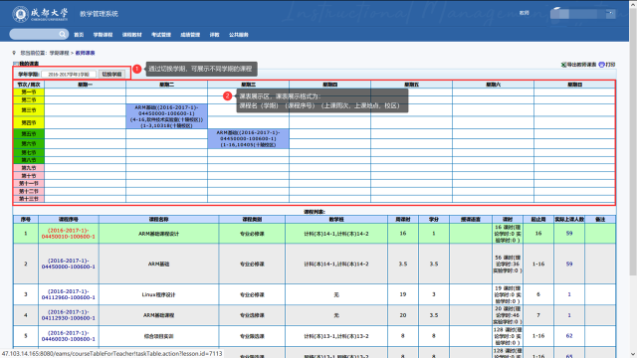

2.2. 调课申请
功能位置：学期课程--调课申请
功能介绍：展示该教师本学期课程，可申请调停补课。
- 点击左上角申请选项，可切换查看已发起的调课申请（可申请：可发起调课申请的课程；已申请：已发起调课申请的课程）。
选择课程后，点击上方调停课按钮，可发起调课。
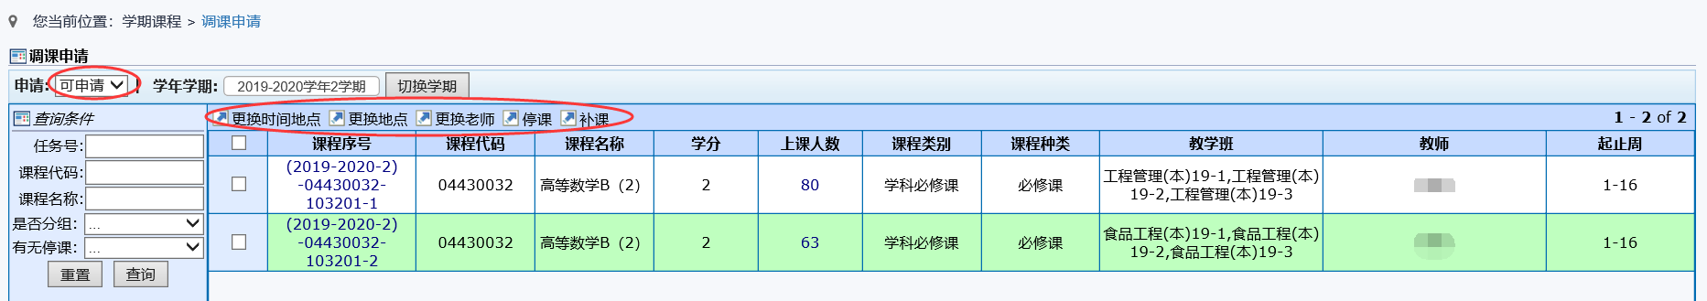
- 更换时间地点：
点击上方“更换时间地点”，可发起调课申请。
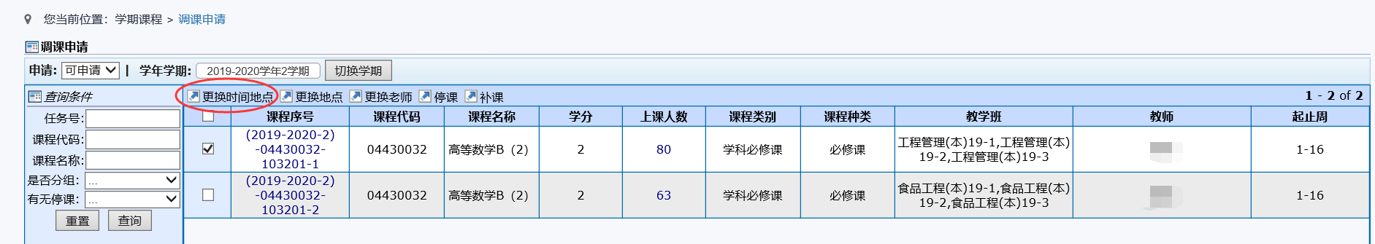
调课课表页面，绿色显示本排课时间，点击“可申请”，则展示当前及后续周次，点击“确定” 选择需调课周次。
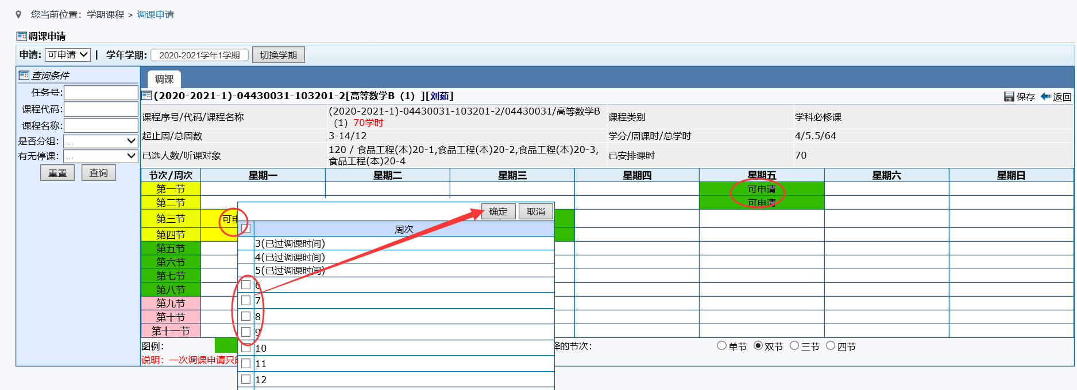
选择周次后，点击“调课后设置”，进行调课。
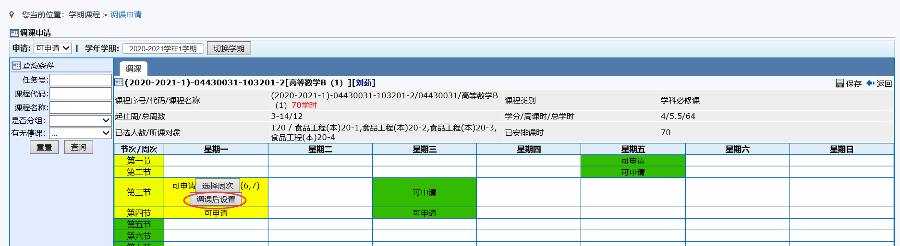
调课页面：空白处表示未占用可调课时间（蓝色为已占用时间）：
点击空白区域、“选择周次”设置调课后周次；
点击“设置教室”后，在下方左侧勾选教学周后，在右侧即可选择教室；勾选教室后，点击右上角“设置”，选中教室；
点击左侧“保存设置”，保存调课教室设置。
（以上操作，如下图所示）
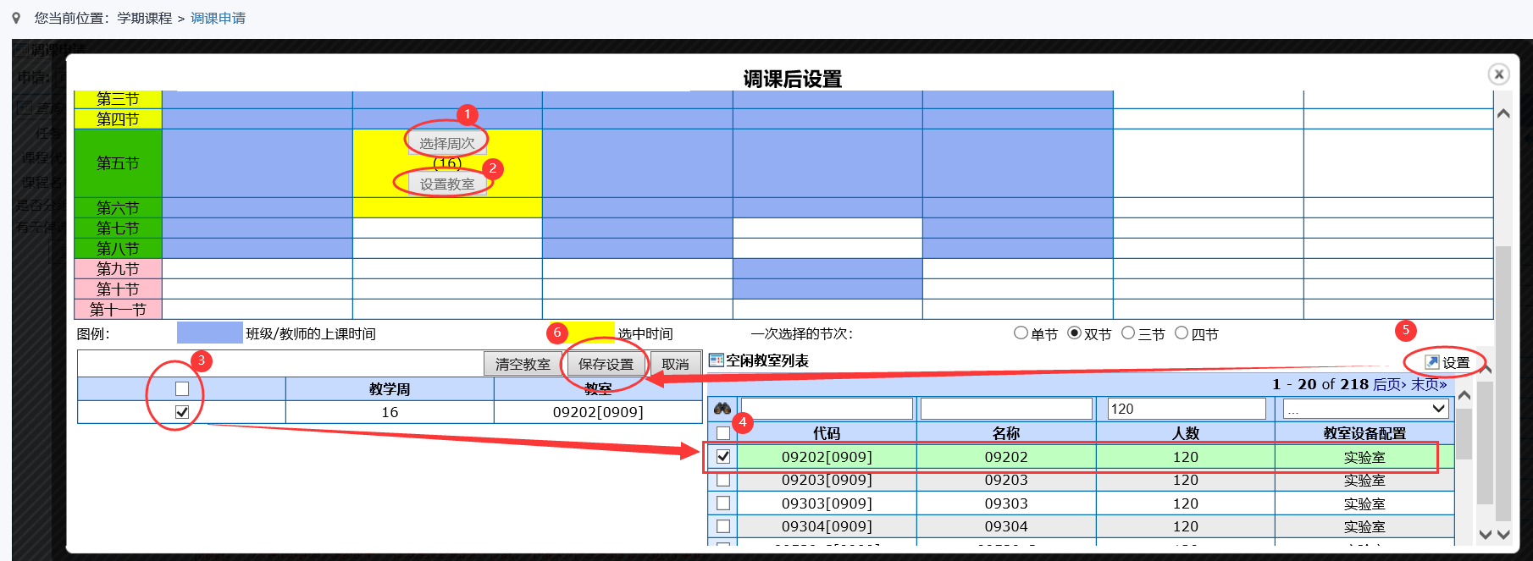
最后点击下图右上角“保存”，则发起调课信息。
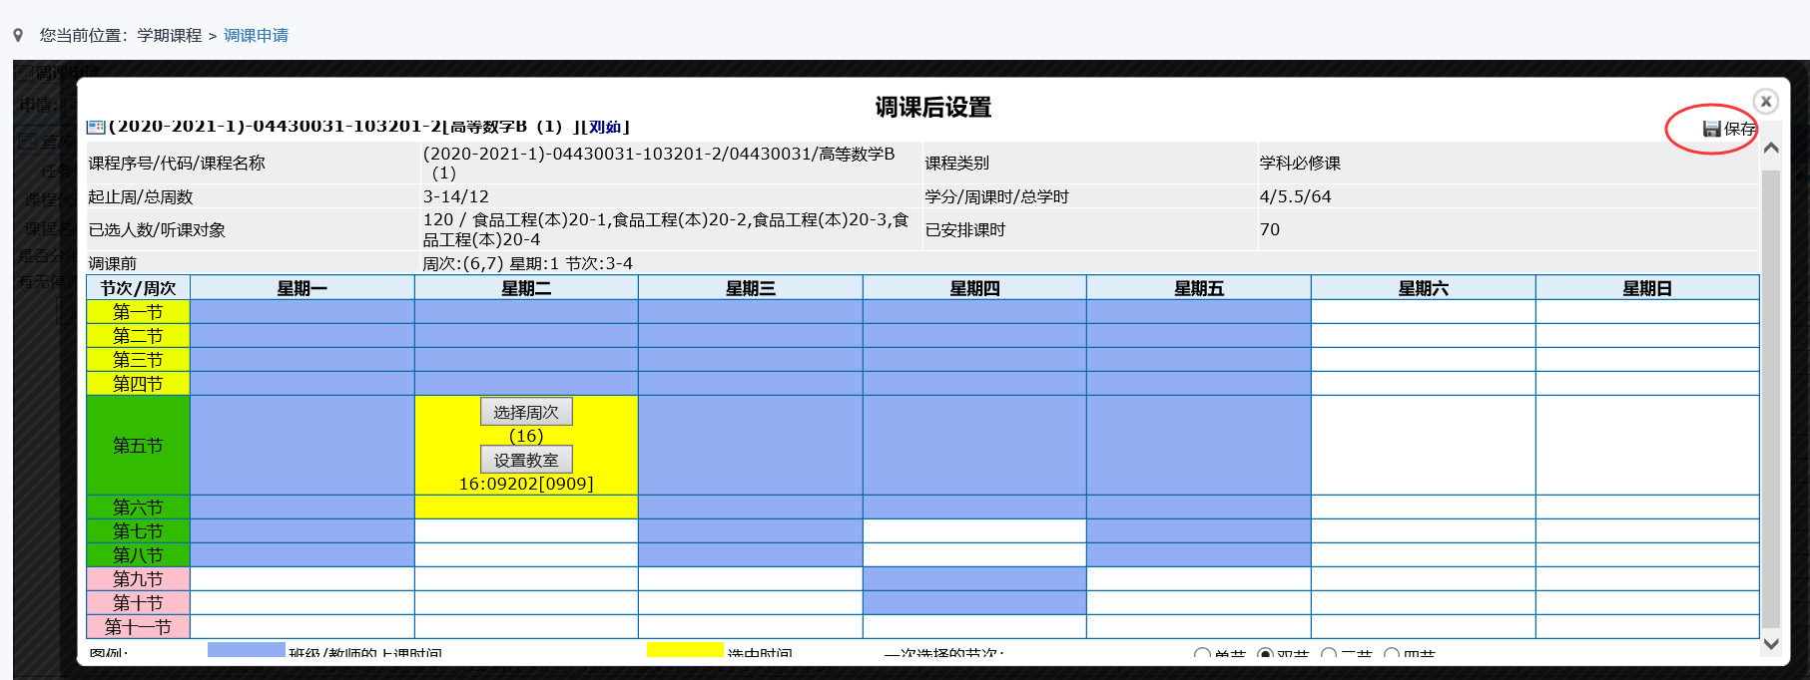
类似以上操作，其他操作有：
更换地点：只换地点
更换老师：只换老师
停课：选择教学周停课
补课：停课后补课
注意：调课、停课及补课申请后，需学院及教务处审核后方可生效、更新课表。
（教师申请后，可在“已申请”页面查看调课状态。）
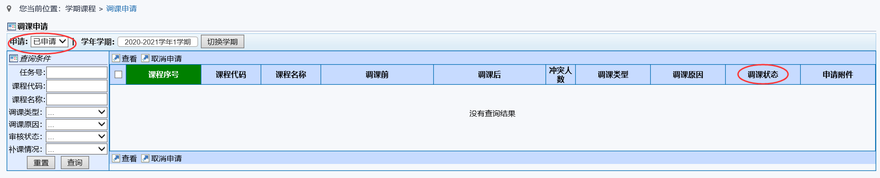

2.3 考试安排
功能位置：考试管理—考试安排
功能介绍：展示该教师学期下课程的考试安排情况。
- 点击左上角“考试批次”，可切换学期内的考试批次。
- 选择并点击“切换学期”，可切换学期查看。
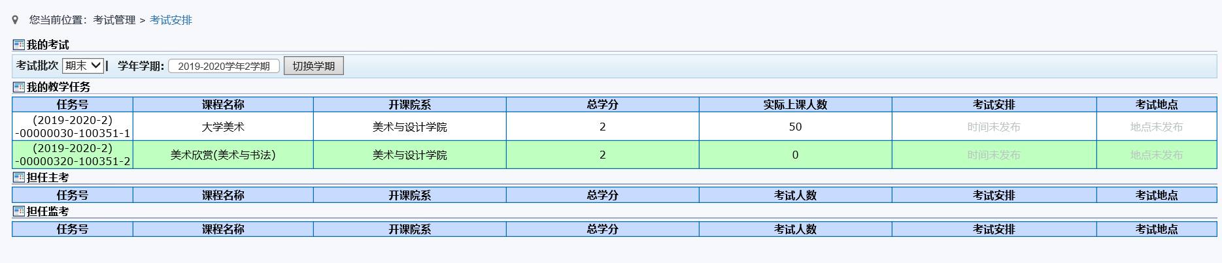

2.4. 成绩录入
功能位置：成绩管理--成绩录入
功能介绍：展示学期下教师任课课程，在开放时间内可进行成绩录入。
默认展示本学期下任课课程（左上角可切换学期）。
- 在成绩录入开放时段，点击“开放录入”。
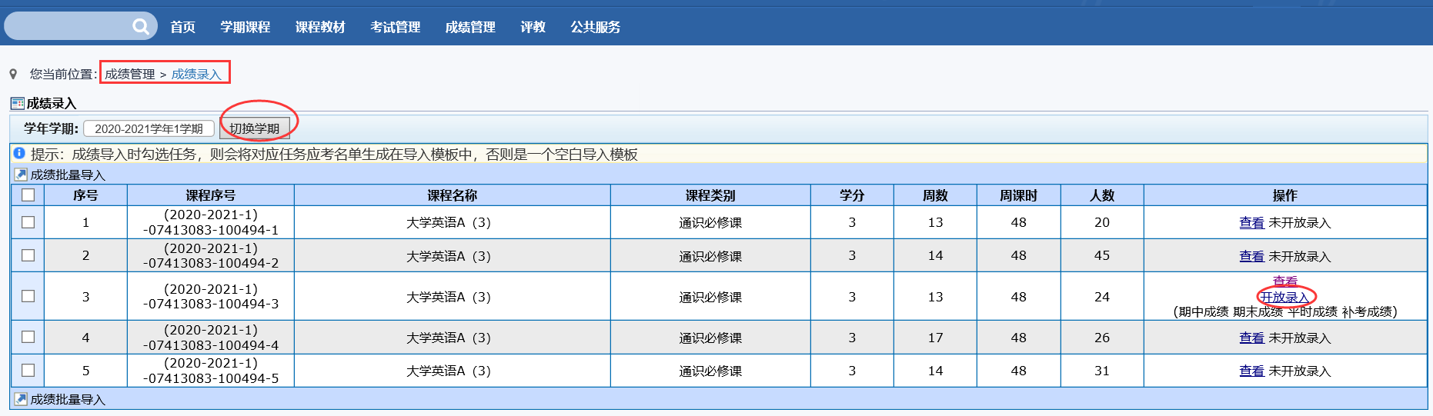
- 设置成绩比例后，点击“录入”。
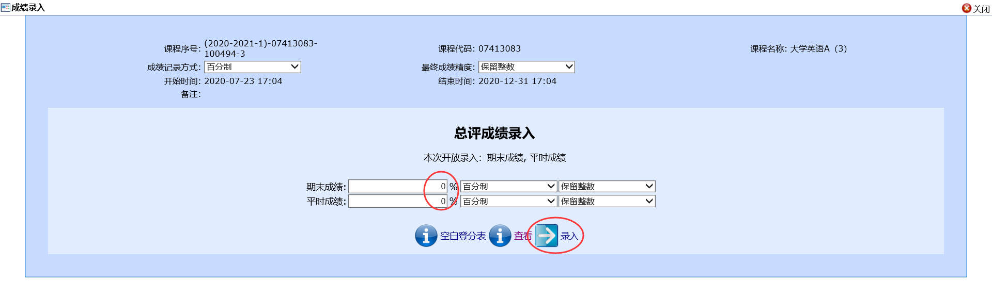
- 在下图位置录入成绩，系统自动计算总评成绩、自动保存。
该课程学生成绩录入完成后，点击“录入完毕，确认提交”（提交后成绩不允许修改）。
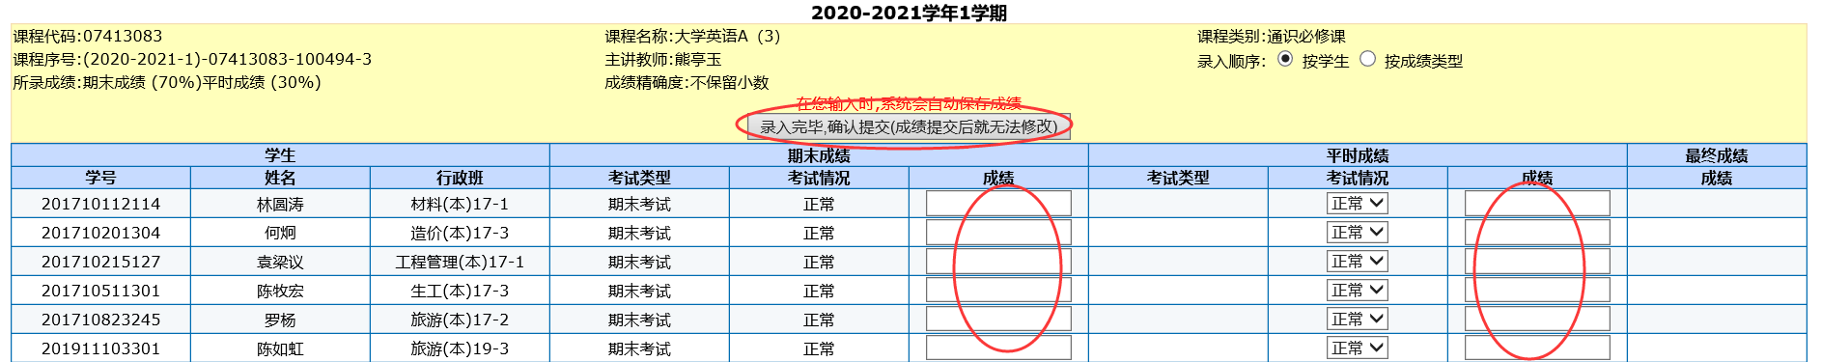

2.5. 教室借用
功能介绍：公共服务--教室借用
功能说明：展示教室借用申请页面，通过填写申请信息发起教室借用。
- 我已申请：查询本人已申请教室。
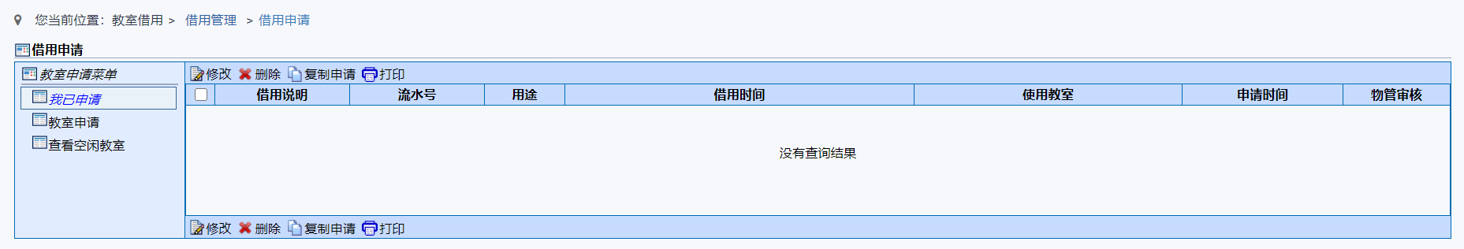
- 教室申请：填写信息进行教室申请，操作如下图示。
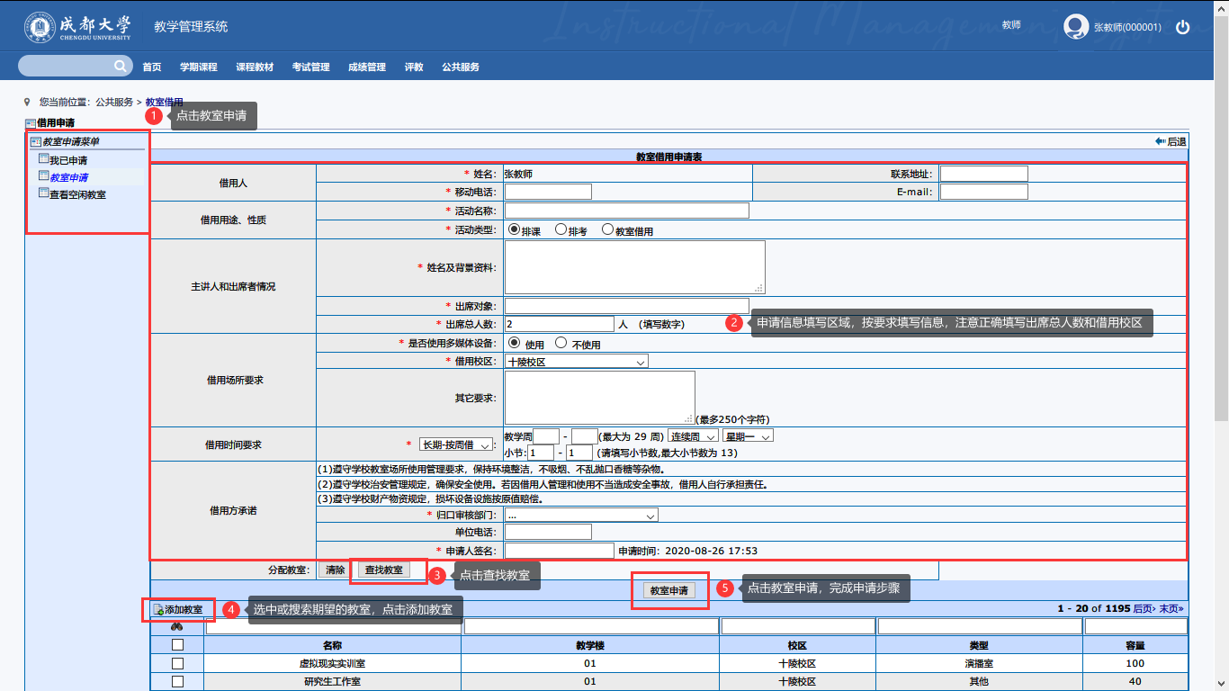
- 查看空闲教室：可查看空闲教室情况。
